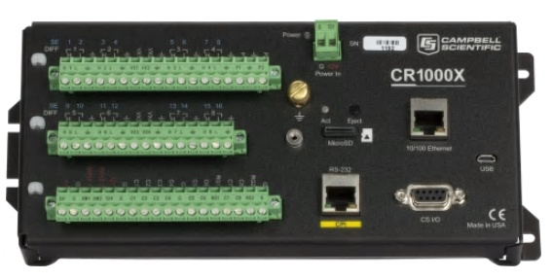
CR1000X是Campbell公司最新推出的一款旗舰型产品，在测量和控制方面能满足广泛的需求。CR1000X的可靠性和坚固程度保证了它可以应用于：气象站、中尺度气象网络、风廓线、空气质量监测、水文和水质监测、SCADA(数据采集与测量控制)、土壤墒情、林业、生态等领域。
CR1000X同时具备低功耗的优势，体现在传感器测量、直接/远程通讯连接、数据分析、外部设备控制、数据和程序存储等方面。 CR1000X采用密封装置屏蔽射频干扰，具备精密时钟、类似BASIC编程语言、数据处理和分析等功能。

优势与特点
》极端环境下工作，标准工作温度范围-40℃～+70℃，扩展工作温度范围-55℃～+85℃
》电脑USB端口直连
》具备快速模拟测量功能(300+ Hz)
》24位A/D转换，高精度模拟测量
》两个非隔离电流输入通道，可接入0～20 mA或4～20 mA信号
》CPI端口可连接高速传感器和分布式模块(CDM)
》一体式以太网接口
》支持microSD存储卡，扩展内存
》支持SDI-12, RS-232, RS-485等通讯端口
》支持完整的PakBus协议
》含WEB网页固件，可通过网页浏览器直接连接

主要技术参数
最大扫描速率：1000Hz
模拟输入通道：16个单端或8对差分
脉冲计数器：10个（P1，P2和C1～C8 端口）
电压激发通道：4个(VX1～VX4)
通讯端口：Ethernet, CPI, RS-485, CS I/O, RS-232, USB Micro B
数据存储端口：microSD
数字控制端口：8个I/O( C1～C8)
CPI端口：1个
输入电压范围：±5 V
模拟电压精度：±（0.04%读数+偏移量），当0℃～+40℃时
±（0.06%读数+偏移量），当-40℃～+70℃时,
±（0.08%读数+偏移量）， 当-55℃～+85℃时(（限于低温扩展型CR1000X-XT）
模拟分辨率：最小0.02μV
模拟数字转换位数：24位
供 电：10～16Vdc
平均功耗: ＜1mA @12Vdc（休眠状态时）；
1mA @12Vdc（1Hz采样频率）；
55mA @12Vdc（20Hz采样频率）；
工作温度范围：-40℃～+70℃（常温型）；
-55℃～+85℃（低温扩展型CR1000X-XT）
支持的网络协议：Ethernet, PPP, CS I/O IP, RNDIS, ICMP/Ping, Auto-IP(APIPA), IPv4, IPv6, UDP, TCP, TLS, DNS, DHCP, SLAAC, SNMPv3, NTP, Telnet, HTTP(S), FTP(S), SMTP/TLS, POP3/TLS
支持的通讯协议：CPI, PakBus, SDM, SDI-12, Modbus, TCP, DNP3, UDP, NTCIP, NMEA 0183, I2C, SPI, and others
内 存：4MB SRAM+ 128MB flash；借助MicroSD数据存储卡可扩展至16GB
时钟精度：±3min/年
重 量：0.86 kg
体 积：23.8x10.1x6.2cm

